СПЕКТАКЛЬ «ЧАЙКА» А. ЧЕХОВА
В ЛИТЕРАТУРНОМ ТЕАТРЕ «АРЛЕКИН»

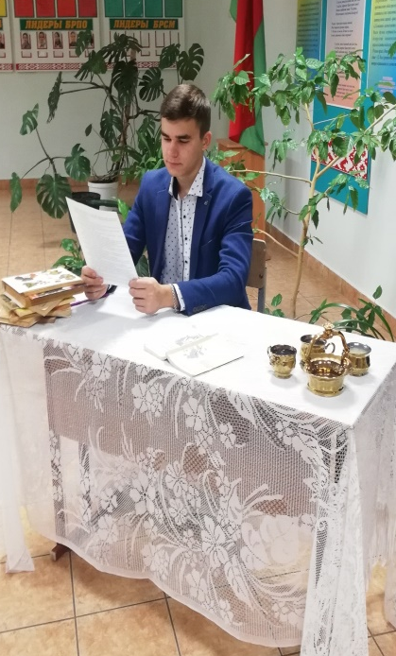
Одним из факторов формирования социальной и духовной активности школьников в ГУО «Щерчовский УПК детский сад – средняя школа» Пружанского района Брестской области, является организация деятельности литературного школьного театра «Арлекин» для 8–11 классов. При этом коллективная учебно-творческая работа выходит на первый план: учащиеся анализируютхудожественное произведение, образы, представленные в нем, а также выбирают реквизит и звуковое сопровождение.
Мизансцена «Треплев за письменным столом»
Репертуарная политика школьного литературного театра строится на выборе и постановке произведений классиков русской литературы. В сценических условиях спектаклей «Чайка» по пьесе А.П. Чехова, «Цыганы» (А. С. Пушкин), «Ночь перед Рождеством» (Н. В. Гоголь) и других осваиваются закономерности человеческого поведения, формируются навыки анализа человеческих поступков, взаимоотношений между людьми, формируется гражданская позиция школьника и его социальная активность. Развитие художественного восприятия в реализации собственного творческого замысла школьника по созданию образа роли создает фундамент духовно-нравственного, эстетического потенциала личности.
Развитие современного общества не могло не отразиться на изменении требований к образовательному процессу, в основу которого положены идеи гуманизации, требующие создания педагогических условий, способствующих формированию социально активной, самостоятельной, творческой личности, способной и готовой к саморазвитию и самосовершенствованию.
Образовательный стандарт, разработанный Министерством образования Республики Беларусь, является одним из ключевых элементов развитиябелорусской школы. Стандарт учитывает объективно происходящий в условиях информационного общества процесс формирования дидактической модели образования, основанной на компетентностной образовательной парадигме, предполагающей активную роль всех участников образовательного процесса в формировании мотивированной компетентной личности, способной к коммуникации, а также к личностной и творческой самореализации, умеющейнаходить новые решения, подстраиваться под постоянно меняющиеся общественные изменения [2, с. 115].
В связи с этим одной из особенностейданного образовательного стандарта является его направленность на обеспечение перехода от простоговоспроизведения знаний к развитию творческих способностей обучающихся, раскрытию их возможностей; подготовке к жизни в современных условиях на основе системно-деятельностного подхода. Кроме того, одним из основных направлений развития общего образования является развитие творческих способностей учащихся, вовлечение их в различные виды социально значимой деятельности.
Общеобразовательная школа является местом, где ребенок проводит большую часть времени. На современном этапе обучения она должна не только формировать у учащихся определенный набор знаний, но и пробуждать и постоянно поддерживать их стремление к развитию интересов, реализации их способностей и дарований [1, с. 51].
Среди множества вопросов изучения литературы в школе наиболее остро стоит вопрос создания актуального содержания внеурочной деятельности учителя. В ходе внеурочной деятельности педагогу необходимо актуализировать знания учащихся о феномене театра, ведь драма как один из трех родов литературы – это искусство слова и именно так она представлена в школе, но драма также – это и искусство театра.
Восприятие театрального действа школьниками лишено избирательности и доступно большинству из них. Кроме того, театральное искусство лежит в зоне современной тенденции визуализации информации, в том числе и художественной. Исходя из этого, включение театра в систему школьного литературного образования отвечает общественной потребности и нуждается в выработке алгоритма этого включения.
В реальной практике общеобразовательной школы учитель литературы осуществляет не только функции преподавателя учебного предмета, но и, как правило, выступает одним из основных руководителей ученика в сфере контактов с миром искусства. В этом качестве он необходим школе так же, как и в прямом профессиональном назначении. Нередко учитель-словесник сопротивляется такому расширительному толкованию его профессиональных обязанностей, полагая, что оно мешает сосредоточиться на главном – преподавании литературы.
Мизансцена «Дорн сообщает Тригорину о смерти Треплева»
Комплексное преподавание литературы не предполагает пересмотра основного содержания урока литературы. Речь в первую очередь идет о практическом использовании учителем-словесником художественно-творческого потенциала и методических возможностей, которые таит в себе взаимодействие литературы с другими предметами социально-гуманитарного цикла. Согласно положениям Образовательного стандарта Республики Беларусь, межпредметные связи должны актуализироваться «на всех этапах обучения, их реализация в образовательном процессе обогащает диалог литературы с другими видами искусства» [2, с. 124].
Театр вбирает в себя способность литературы словом воссоздавать жизнь в ее внешних и внутренних проявлениях, но слово это будет уже не повествовательное, а действенное. В отличие от литературы, театр воссоздает действительность не в сознании читателя, а в пространстве картины жизни.
Задачами литературного театра являются следующие:
- раскрытие творческого потенциала учащихся;
- осмысление и соотнесение художественного произведения и биографии писателя через их сценическую интерпретацию;
- умение соотносить художественное произведение с театральными постановками;
- перевод художественных образов из абстрактной плоскости в плоскость конкретную.
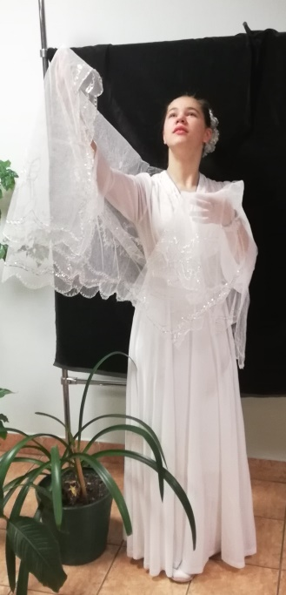
Подготовка спектакля требует определенной системы работыкак от руководителя, так и от учащихся. После выбора пьесы, составления сценария и первого (самостоятельного) его прочтения учащимися, учитель анализирует сдетьми образную системупьесы, дает возможность понять характеры персонажей и отношение учащихся к ним. Целесообразно попросить учащихся предположить, как и что изменилось бы в спектакле, если бы в нем, например, не было бы музыки, костюмов, декораций, какой-либо значимой детали, если бы была другая ремарка. Здесь стоит объяснить такие принципы драматургии А. П. Чехова, как размытость жанра, бессобытийность, сочетание трагического и комического, конфликт человека не с героем-антагонистом, а с эпохой, временем. Необходимо обратить внимание учащихся на то, что в своих пьесах А. П. Чехов делает упор на внутреннее состояние героев, подчеркивая его с помощью «ремарок, реплик и пауз» [3, с. 263].
Мизансцена «Монолог Нины»
Для раскрытия творческого потенциала необходимо дать каждому учащемуся возможность предложить свой вариант художественного решения спектакля, поразмышлять на тему, чтобы он сделал, будь он режиссером спектакля, композитором или актером.
Мизансцена «Беседа Аркадиной и Дорна»
Приуроченный к дате премьеры пьесы «Чайка» на сцене Александринского театра показ спектакля «Чайка» был проведен в ГУО «Щерчовский УПК детский чад – средняя школа» 17 октября 2020 года участниками литературного театра «Арлекин». В пьесе принимали участие Горун Татьяна (Ирина Аркадина), Ходыницкий Иван (Константин Треплев), Ходыницкая Варвара (Нина Заречная), Хмелинский Андрей (Евгений Дорн), Яскевич Евгений (Борис Тригорин) и другие учащиеся. Слаженная работа участников театра была отмечена администрацией школы, учителями-предметниками, одноклассниками и родителями.
После спектакля учащиеся, принимающие участие в постановке, сделали вывод, что инсценировка пьесы помогла им лучше понять мотивы и поступки персонажей, а также основные принципы драматургии А. П. Чехова (отсутствие внешнего конфликта, полифонизм, большая роль ремарок и др.).
Принимая во внимание цели Образовательного стандарта РБ, можно сказать, что внеурочные инсценировки классических произведений русской литературы позволяют не только раскрыть творческий потенциал учащихся, окунуть их в атмосферу творчества, обогатить знания, дать возможность лучше понять художественное произведение, но и способствуют формированию и укреплению их нравственных ориентиров.

Список использованной литературы

- Галич, Т. Н. Чайка. Технологии работы с одаренными детьми / Т. Н. Галич. – Елабуга : Капитал, 2017. – 110 с.
- Образовательный стандарт общего среднего образования. – Минск, 2018. – 192 с.
- Захарова, С. Н.Русская литература. Учебное пособие для 10 класса / С. Н.Захарова, В. А. Капцев, Г. М. Чепелева. – Минск :Национальный институт образования, 2019. – 298 с.

Руководитель театра «Арлекин» учитель русского языка и литературы
М.В. Бугаева

